

**ПАСПОРТ**

**ПЕЧЬ ДЛЯ ПИЦЦЫ**

**Модель:** HKN-MD1, HKN-MD11

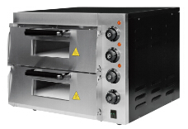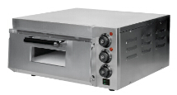

Спасибо, что Вы выбрали продукт нашей торговой марки. Для обеспечения безопасности и максимального срока эксплуатации устройства, пожалуйста, прочитайте данное руководство. Настоятельно рекомендуем сохранять его весь срок эксплуатации изделия.

**Содержание**

1. Контрольная панель управления
2. Особенности
3. Внешний вид устройства
4. Установка
5. Инструкция по использованию
6. Меры безопасности
7. Уход и обслуживание
8. Устранение неполадок
9. Технические характеристики
10. Схема электрическая
11. **Контрольная панель управления**

**HKN-MD1:**

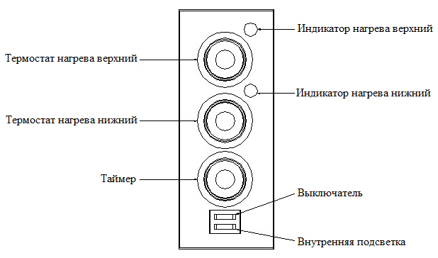

**HKN-MD11:**

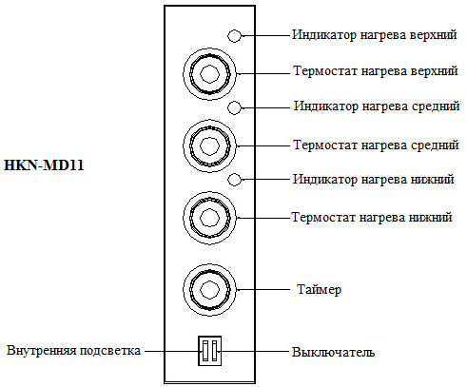

1. **Особенности**
   1. Быстрый разогрев. Печь оборудована мощным термостатом, что существенно сокращает время приготовления.
   2. Наличие камня для выпечки позволяет еде нагреваться более равномерно.
   3. Наличие возможности управления температурой с помощью термостатов. Каждый термостат может быть отрегулирован на поддержание разной температуры.
   4. Печь прекрасно подходит для выпечки хлеба и других мучных изделий.
   5. В данной печи можно готовить как свежее, так и замороженное мясо.
2. **Установка**
   1. Подключение к сети электропитания должно производится квалифицированным инженером с соблюдением всех норм безопасности.
   2. Убедитесь, что резиновые ножки устройства хорошо закреплены.
   3. Печь должны быть размещена в хорошо вентилируемом помещении, на твердой горизонтальной поверхности. Расстояние до стен и других предметов должно быть не менее 10 см. Не допускается хранение рядом никаких горючих материалов. Рядом должен находиться огнетушитель.
   4. Удалите упаковочную пленку с поверхности устройства.
   5. Шнур питания должен быть подсоединен согласно действующим стандартам безопасности. Убедитесь, что напряжение и частота соответствуют рабочим характеристикам печи. Установите двухполюсный выключатель до подсоединения. Погрешность напряжения в сети не должна превышать ±10%. Устройство должно быть заземлено!
3. **Инструкция по использованию.**
   1. Включите питание.
   2. Температура в печи может быть настроена от 0 до 300С°.
   3. Поверните регулятор таймера на необходимое время, включится индикатор разогрева и печь начнет работать. При достижении заданной температуры индикатор разогрева погаснет. Если температура упадет ниже заданной, то печь автоматически начнет нагрев и индикатор опять засветится.
   4. Внутренняя подсветка позволяет следить за процессом приготовления.
   5. Время приготовления зависит от количества продуктов. На большее количество продуктов требуется большее количество времени.
   6. Отключите питание, если печь не используется.
4. **Меры безопасности**
   1. При необходимости очистки, починки или перемещения печи сначала отключите аппарат от сети электропитания.
   2. Не прикасайтесь мокрыми руками к штекеру или розетке.
   3. Запрещено мыть аппарат под струей воды. Будьте внимательны, не допускайте попадания влаги на выключатель.
   4. Не разрешайте детям дотрагиваться или пользоваться устройством.
   5. Печь должна быть заземлена. Проверьте все соединения, если проводилось обслуживание.
5. **Уход и обслуживание.**
   1. Перед тем, как начать обслуживание, отсоедините печь от сети электропитания. После того, как печь остыла, можно приступить к процессу очистки.
   2. Для ежедневного ухода используйте сухую тряпку. Запрещено промывать духовку под струей воды. Для очистки камня выньте его из печи, почистите поверхность мягкой щеткой, ополосните водой и высушите. Не используйте для очистки камня никаких моющих средств, т.к. они могут впитаться и впоследствии повлиять на вкусовые характеристики приготавливаемой пищи.
   3. Советуем осуществлять проверку печи сертифицированным электромонтажником один раз в месяц.
6. **Устранение неполадок**

|  |  |
| --- | --- |
| Неполадка | Возможное решение |
| Отсутствует разогрев | 1. Проверьте все подсоединения. 2. Поверните ручку термостата и выставьте требуемую температуры. 3. Убедитесь, что выключатель соответствует требуемым характеристикам. 4. Обратитесь в сервисный центр. |
| Короткое замыкание | Обратитесь в сервисный центр |
| Не работает внутренняя подсветка | Отключите питание и дайте печи остыть. Установите новую лампу. |
| Наличие неприятного запаха гари | Обратитесь в сервисный центр |
| Неравномерная выпечка | Отрегулируйте термостаты для каждого нагревательного элемента, проследите за их работой. Если термостаты работают исправно, то обратитесь в сервисный центр для диагностики нагревательных элементов, возможно, они нуждаются в замене. |

1. **Технические характеристики**

|  |  |  |
| --- | --- | --- |
| Модель | HKN-MD1 | HKN-MD11 |
| Температурный диапазон, ℃ | 0~300 | 0~300 |
| Внешние размеры, мм | 560х485х265 | 560х485х430 |
| Размеры камеры, мм | 415х400х120 | 415х400х120х2шт |
| Напряжение, В | 220-240 | 220-240 |
| Мощность, кВт | 2 | 3 |
| Масса, кг | 24 | 33 |

1. **Схема электрическая принципиальная**

**HKN-MD1:**

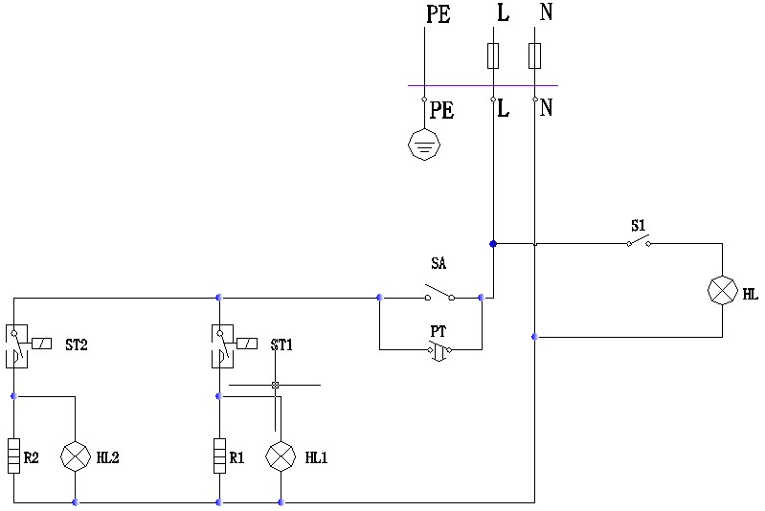

ST1, ST2 – термостат

SA – выключатель

HL1, HL2 – индикаторы подогрева

S1- выключатель подсветки

R1, R2 – нагревательные элементы

HL – Лампа внутренней подсветки

**HKN-MD11:**

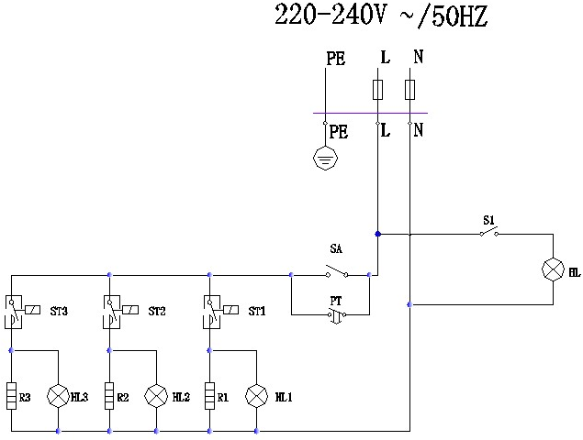

ST1, ST2, ST3 – термостат

SA – выключатель

HL1, HL2, HL3 – индикаторы подогрева

S1- выключатель подсветки

R1, R2, R3 – нагревательные элементы

HL – Лампа внутренней подсветки

